Лабораторная работа

Именованные каналы

ОЗЬЯС Стев Икнэль Дани

Содержание

# 1 Цель работы

Цель данной работы — приобретение практических навыков работы с именованными каналами.

# 2 Выполнение лабораторной работы

1. Изучил приведённые в тексте программы server.c и client.c. Взяв данные примеры за образец, напишите аналогичные программы, внеся следующие изменения:
   * Работает не 1 клиент, а несколько (например, два).(рис. 1)

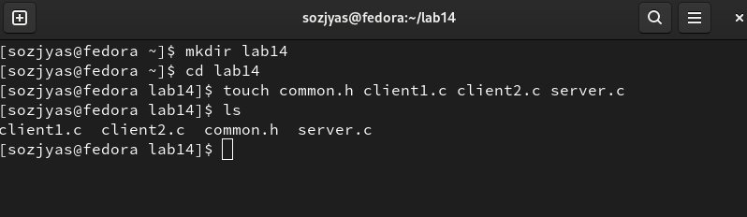

Рис. 1: Создание файлов common.h, server.c, client1.c, client2.c

# 3 Client1.c

* common.h (рис. 2)

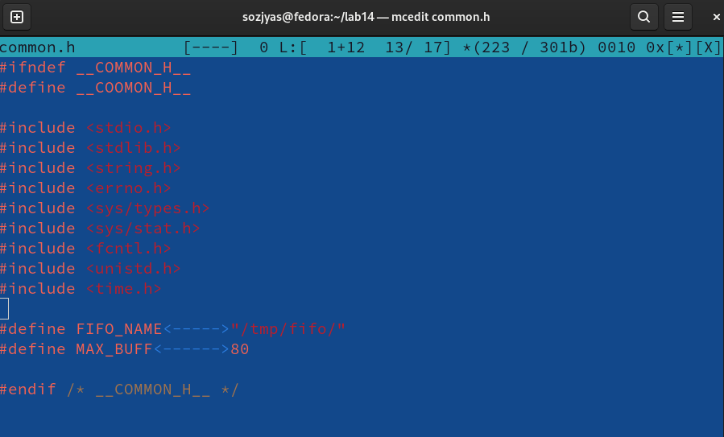

Рис. 2: common.h

* Клиенты передают текущее время с некоторой периодичностью (например, раз в пять секунд). (рис. 3)

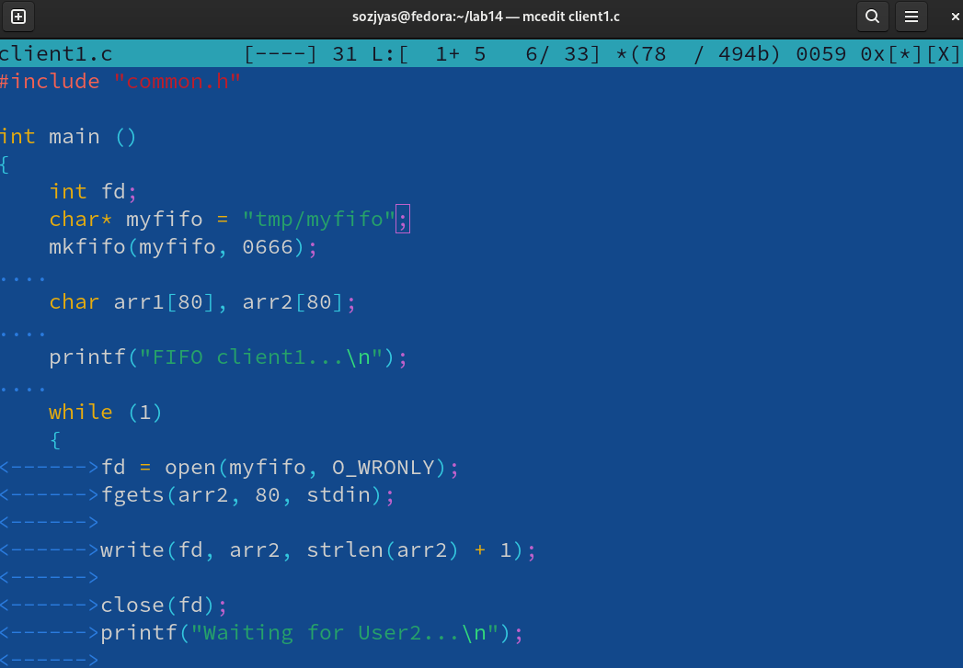

Рис. 3: client1.c

# 4 Client2.c

* Использовал функцию sleep() для приостановки работы клиента. (рис. 4)

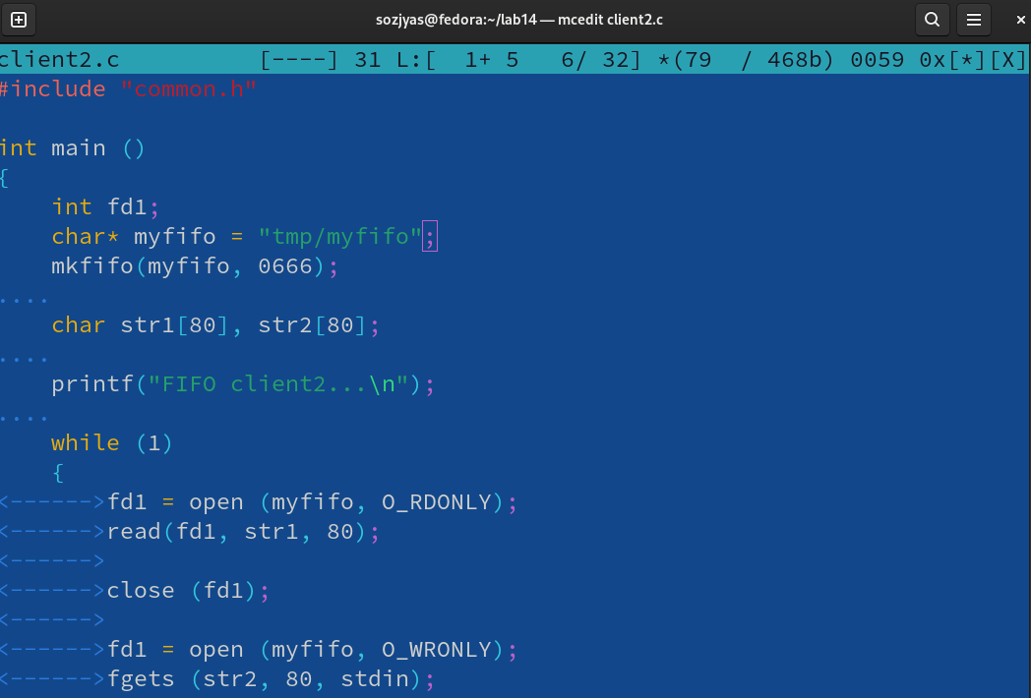

Рис. 4: client2.c

# 5 Server.c

* Сервер работает не бесконечно, а прекращает работу через некоторое время (например, 30 сек). Использовал функцию clock() для определения времени работы сервера. (рис. 5)

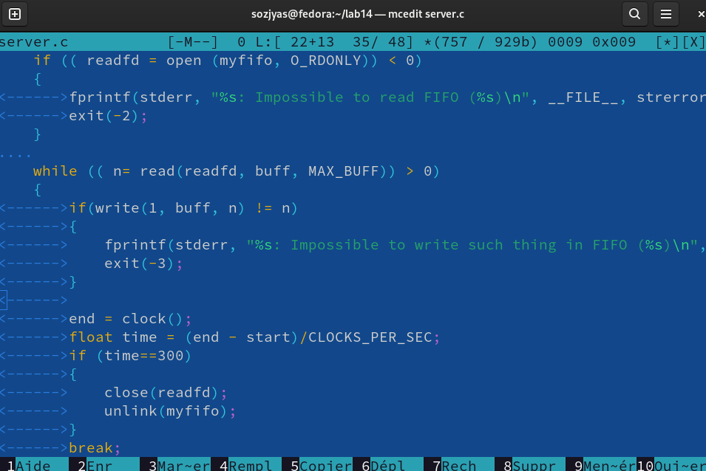

Рис. 5: server.c

# 6 Выводы

Я приобретил практических навыков работы с именованными каналами.

# 7 Контрольные вопросы

# Список литературы